Cerro La Trinchera 2022

Appellation : Cordillera de Nahuelbuta, Chile.

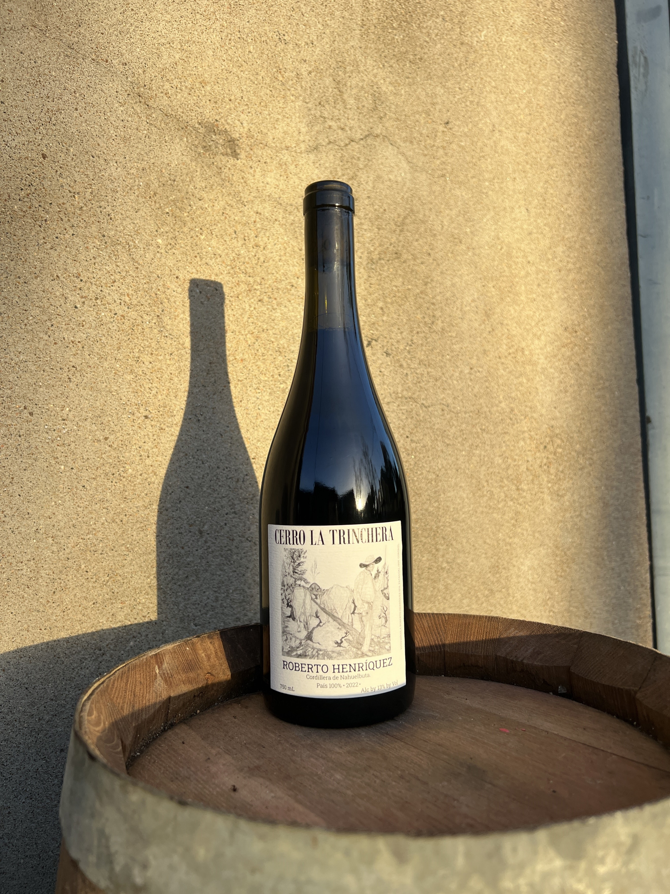

Dans les vignes…
Parcelle située dans la cordillère de Nahuelbuta. La vigne la plus au sud et la plus en altitude que Roberto travaille.
Cépages : Pais
Conduite de la vigne : Bio
Taille : Gobelet
Vendange : manuelle

Au chai…
Vinification : macération des raisins égrappés jusqu’à la fin de la fermentation. Élevage en barriques de 400 litres
Alcool : 13%
Nbr de bouteilles produites : 1050 bouteilles

A la dégustation…
Commentaire de dégustation : Fruits rouges juteux et touche fraicheur d’eucalyptus, tanins moyens.
Ce vin vous est proposé en bouteilles de 75cl.

